Оказали помощь пожилому мужчине

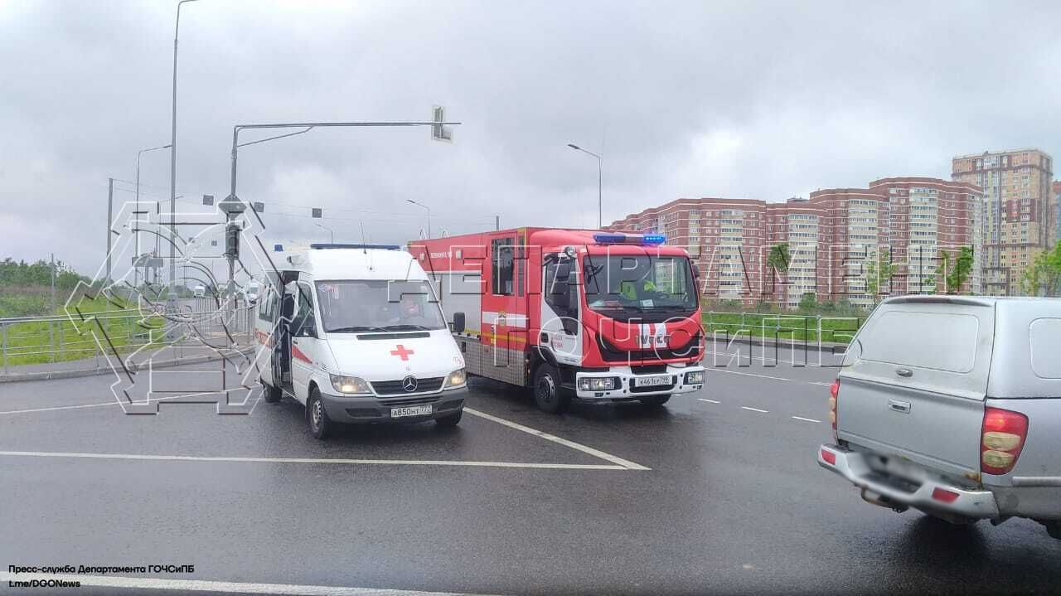

Днём 2 августа сотрудники службы поискового и аварийно-спасательного обеспечения Московского авиационного центра выехали в Южное Бутово: на улице Изюмской помощь потребовалась пожилому мужчине.
По словам старшего дежурной смены, по указанному адресу уже находился врач скорой помощи, который определил, что 76-летнему жителю столицы требуется незамедлительная госпитализация.
Чтобы перенести мужчину в машину, медик обратился к спасателям.
Специалисты помогли транспортировать пациента в автомобиль.

